芙蓉花
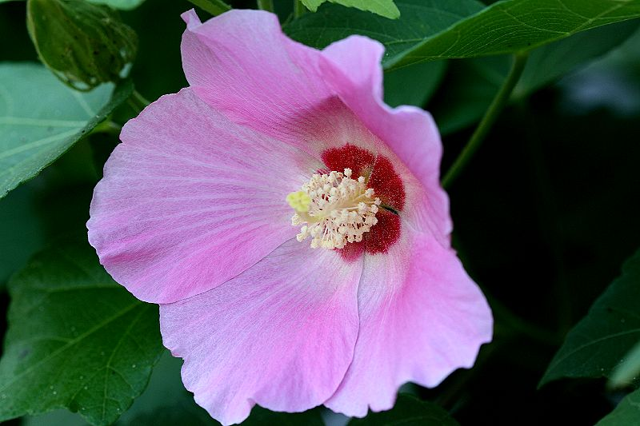
來源網址: taniizumi.exblog.jp/8341412
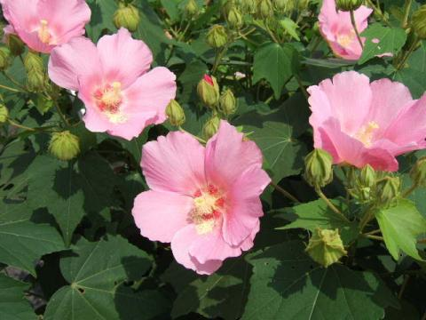
來源網址: shinshu.fm/MHz/23.26/a00258/0000069420.html

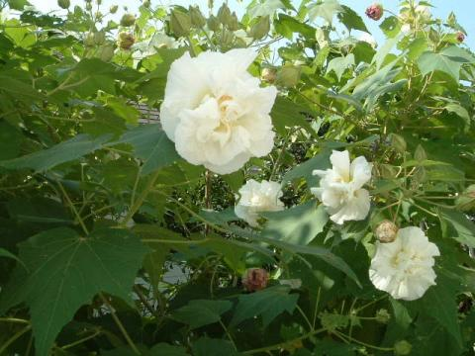
來源網址: shinshu.fm/MHz/23.26/a00258/0000069420.html
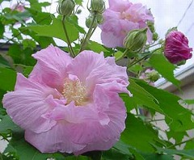
來源網址:
www.coach.co.jp/weblog_new/2007/01

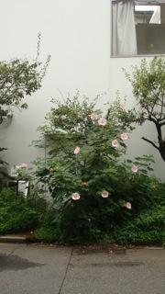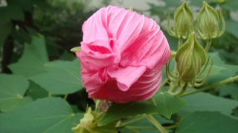
來源網址: www.ecocolo.com/starblog/maekita/archives/2008/09/post_157.html
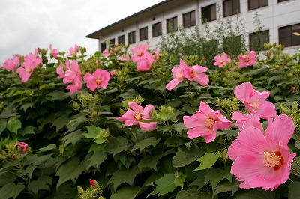
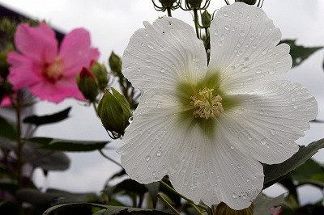
來源網址: kumapyon0724.jugem.jp/?cid=35

